2016- 2017 EĞİTİM – ÖĞRETİM YILI 6. SINIF FEN BİLİMLERİ DERS PLÂNI
I.BÖLÜM
Dersin Adı: | Fen Bilimleri | 13. Hafta (12 – 16 Aralık 2016)
Sınıf: | 6.Sınıf
Ünite No-Adı: | 2.Ünite: Kuvvet ve Hareket
Konu: | Sürat / Sabit Süratli Hareket
Önerilen Ders Saati: | 4 Saat
II.BÖLÜM
Öğrenci Kazanımları/Hedef ve Davranışlar: |  | 6.2.2.2. Yol, zaman ve sürat arasındaki ilişkiyi grafik üzerinde gösterir ve yorumlar.
Ünite Kavramları ve Sembolleri: |  | Sabit süratli hareket  Yol-zaman grafiği  Sürat-zaman grafiği
Uygulanacak Yöntem ve Teknikler: |  | Anlatım, Soru Cevap, Rol Yapma, Grup Çalışması
Kullanılacak Araç – Gereçler: |  | -
Açıklamalar: |  | Grafik yorumları verilir.
Yapılacak Etkinlikler: |  | Otobüs şoförü kurallara uydu mu? (D.K. Sayfa: 126)
Özet: | Hareket boyunca süratin değişmemesi, başka bir deyişle eşit zaman aralıklarında eşit yollar alınması sabit süratli hareket olarak adlandırılır. Günlük hayatta sabit süratli hareket ile sıkça karşılaşırız. Örneğin; saatteki akrep, yelkovan ve saniye, yürüyen merdivenler, teleferik, lunaparklardaki dönme dolaplar birer sabit süratle hareket eden varlıktır.  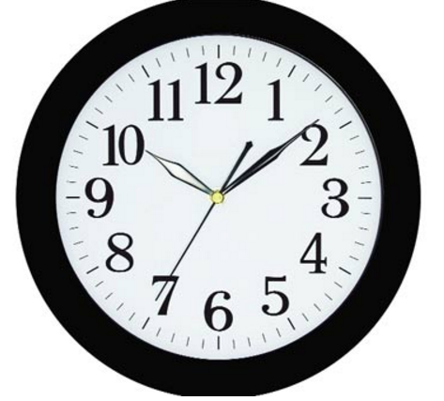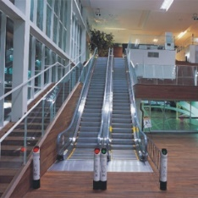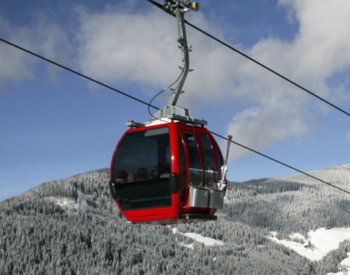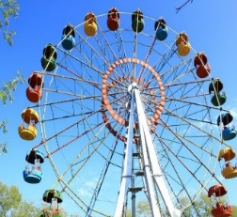  Sabit süratli hareket eden varlıkların hangi zaman aralıklarında ne kadar yol aldıklarını çizimle gösterebiliriz. Örneğin şekildeki arabanın ne kadarlık zamanda ne kadar yol aldığını çizim üzerinde görebilirsiniz.  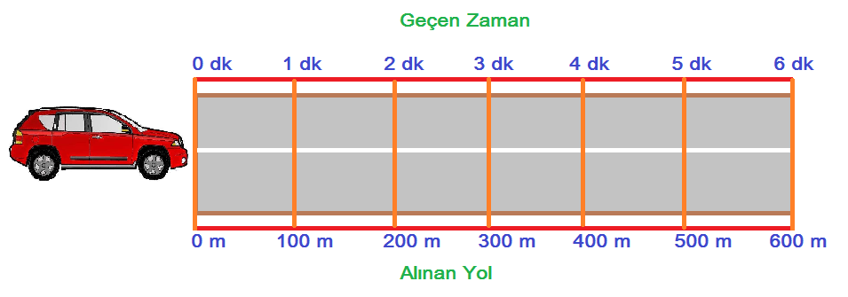  Çizim üzerine aşağıdaki yorumlar yapılabilir.  - Araba harekete başladıktan 1 dk sonra 100 m yol almıştır.  - Araba her 1 dakikada 100 m yol almaktadır.  - Araba toplam 6 dk boyunca yol almıştır.  - Araba toplam 600 m yol almıştır.  - Arabanın sürati yol boyunca 100m/dk olduğundan araba sabit süratle hareket etmiştir.  Sabit süratle hareket eden varlıklar için alınan yol – geçen zaman grafiği çizilebilir. Yukarıdaki araba için alınan yol – geçen zaman grafiğini çizelim.  Grafik çizerken aşağıdaki adımları takip edebiliriz.  Arabanın alınan yol- geçen zaman grafiğini incelediğimizde zamanla alınan yolda artışın düzgün olduğunu fark ederiz. Zamanla alınan yoldaki bu düzgün artış hareketin sabit süratli olduğunu gösterir. Şimdi de grafikten yararlanarak arabanın farklı zaman aralıklarındaki süratlerini hesaplayalım:  0-1 dk aralığında;  Sürat = Alınan Yol / Geçen zaman = 100 m / 1 dk = 100 m/dk  1-2 dk aralığında;  Sürat = Alınan Yol / Geçen zaman = 200 m / 1 dk = 100 m/dk  2-3 dk aralığında;  Sürat = Alınan Yol / Geçen zaman = 300 m / 1 dk = 100 m/dk  3-4 dk aralığında;  Sürat = Alınan Yol / Geçen zaman = 400 m / 1 dk = 100 m/dk  4-5 dk aralığında;  Sürat = Alınan Yol / Geçen zaman = 500 m / 1 dk = 100 m/dk  4-5 dk aralığında;  Sürat = Alınan Yol / Geçen zaman = 600 m / 1 dk = 100 m/dk  Arabanın süratinin bütün zaman aralıklarında aynı olduğunu görmüş olduk.  Şimdi de bu sonuçlardan yola çıkarak arabanın Sürat – Geçen Zaman grafiğini çizelim. Bu grafiği çizmek için Alınan Yol Zaman grafiğindeki adımların aynısını takip edebiliriz. Buradan farklı olan grafikteki Alınan Yol eksenini Sürat eksenine dönüştüreceğiz. Bunun sonucunda arabanın Sürat – Geçen Zaman grafiği;  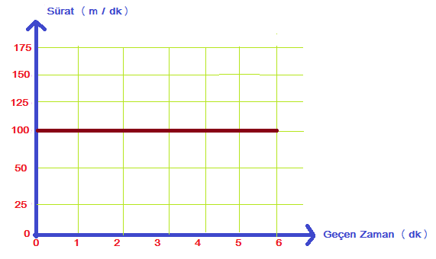  şeklinde olur. Grafikten de anlaşılacağı üzere arabanın sürati farklı zaman aralıklarında değişmemektedir.
  1. Birbirini kesen yatay ve düşey eksenler(doğrular) çizilir. | 2. Eksenler üzerine alınan yol ve geçen zaman birimleri ile yazılır. (Genellikle yatay eksen geçen zaman, düşey eksen alınan yol olarak adlandırılır.) | 3. Hareketli varlığın alınan yol ve geçen zaman verileri, eksenlerin kesiştiği yerde en küçük veriler olacak şekilde eşit oranda ölçeklendirilir.
  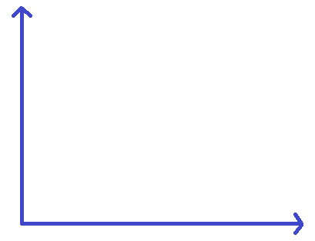 | 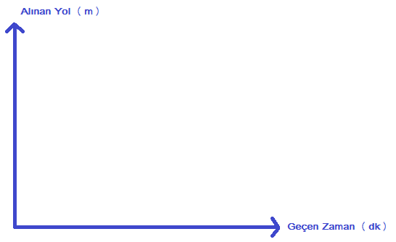 | 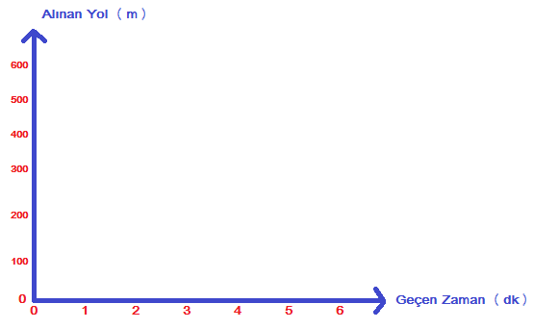
  4. Alınan yol ve geçen zaman verileri eksenlerden yola çıkarak veriler birbiri ile eşleştirilir ve kesişme yerlerine birer nokta konulur. | 5. Son olarak noktalar birleştirilerek grafik çizilmiş olur.
  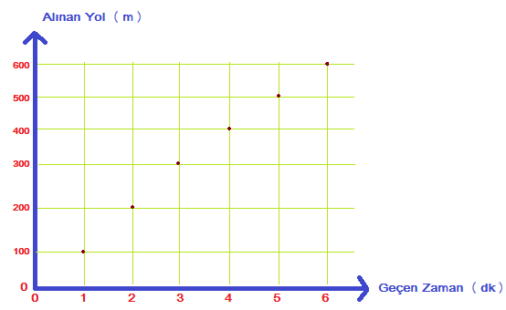 | 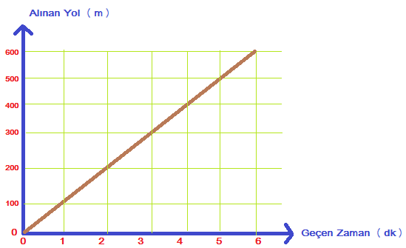
III.BÖLÜM
Ölçme ve Değerlendirme: | *Boşluk dolduralım  *Eşleştirelim Ölçme ve değerlendirme için projeler, kavram haritaları, tanılayıcı dallanmış ağaç, yapılandırılmış grid, altı şapka tekniği, bulmaca, çoktan seçmeli, açık uçlu, doğru-yanlış, eşleştirme, boşluk doldurma, iki aşamalı test gibi farklı soru ve tekniklerden uygun olanı uygun yerlerde kullanılacaktır.  Ders Kitabı sayfa 129-136 sayfalarında yer alan öğrendiklerimizi değerlendirelim etkinlikleri yaptırılacaktır.
IV.BÖLÜM
Dersin Diğer Derslerle İlişkisi:
V.BÖLÜM
Planın Uygulanmasıyla İlgili Diğer Açıklamalar:

………………………………….. Uygundur
Fen Bilimleri Öğretmeni ………………………………………
Okul Müdürü

www.FenEhli.com

